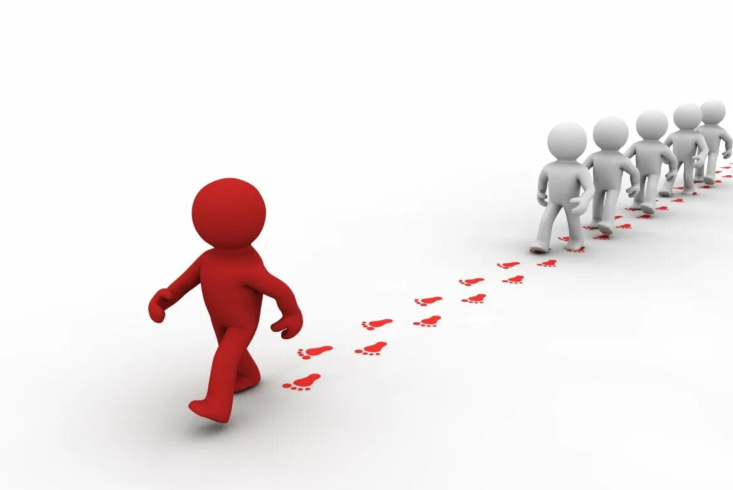

Чумак Полина, 2023

|  |  |  |  |  |
| --- | --- | --- | --- | --- |
| Хочешь быть привлекательным в общений?  Будь собой!  https://kartinkof.club/uploads/posts/2022-04/1649841879_20-kartinkof-club-p-rzhachnie-kartinki-zhenskie-23.jpgЕсли ты хочешь стать частью социума, найти новых знакомых или приобрести друзей, хочешь, чтобы тебя слышали и прислушивались к твоему мнению, замечали тебя и говорили о тебе, то достаточно быть собой. Быть индивидуальным и идентичным!  Харизматичные персоны не стремятся завоевать внимание любого встречного. Не нужно пытаться вжиться в конкретный личностный стиль и совершать поступки, несвойственные твоей природе, чтобы стать замеченным в толпе. Это уже будешь не ты, а совершенно другая фигура!   * Формируй свой имидж общения, совмещай вежливость с изюминками своего характера. * Задумайся какие черты особенно свойственны тебе, развивай их! Но не забывай прислушиваться к людям и их точкам зрения. * Твой стиль общения и твой имидж не должны перерости в превосходную власть над другими, не пытайся давить на людей насильственными методами, учись коммуницировать со взрослыми, сверстниками и младшими ребятами.   https://avatars.dzeninfra.ru/get-zen_doc/1863556/pub_62ebb8ba85a89e4d51587d4f_62ebb8ea20d4ea1787b98bf5/scale_1200При желании стать располагающим к себе человеком, каждый самостоятельно анализирует, как принять харизматическую позу, подготовить зрительный контакт и смоделировать свой голос таким образом, чтобы заставить окружающих обратить на себя внимание. В первую очередь, ты сам конструируешь свою модель харизматического поведения! Вот три подсказки, позволяющие мгновенно усилить харизматический эффект во время беседы:  • снижайте интонацию голоса в конце предложений;  • уменьшайте скорость и частоту кивков;  • прежде чем вновь заговорить, делайте полноценную двухсекундную паузу. |  |  |  | |
|  |  |  | https://libmir.com/i/20/401520/i_013.pngХАРИЗМАТИЧЕСКОЕ ПОВЕДЕНИЕ МОЖЕТ быть разбито на три основных элемента: присутствие, сила и теплота. Эти элементы зависят и от нашего осознанного поведения, и от факторов, которыми мы не управляем на сознательном уровне. Люди реагируют на незаметные сигналы, которые мы, зачастую сами не понимая этого, посылаем через малейшие изменения в языке тела (жесты, мимику, позы и т. д.).   |  |  | | --- | --- | |  |  | |
|  | https://avatars.mds.yandex.net/i?id=e09d2984283873caab88a899eb13b4ee338c2025-10069096-images-thumbs&n=13ПРИСУТСТВОВАТЬ – значит ежесекундно осознавать происходящее и вникать в его суть. Это означает обращать внимание на текущие события вместо того, чтобы дать себе погрузиться в собственные мысли. Способность полностью присутствовать и целиком сосредоточиться заставляет вас выделиться из толпы; она делает вас запоминающимися. |
|  | https://mtdata.ru/u17/photo5D2E/20854499507-0/original.jpgЕсли в ком-то видят сильную личность, это означает, что его воспринимают как человека, способного воздействовать на окружающий мир, используя влияние или власть. Теплота – это, проще говоря, доброжелательность по отношению к другим людям. Усиливая свою ПРОЕКЦИЮ СИЛЫ И ПРОЕКЦИЮ ТЕПЛОТЫ – иначе говоря, демонстрируя больше силы и теплоты, – вы усиливаете свою харизму. |